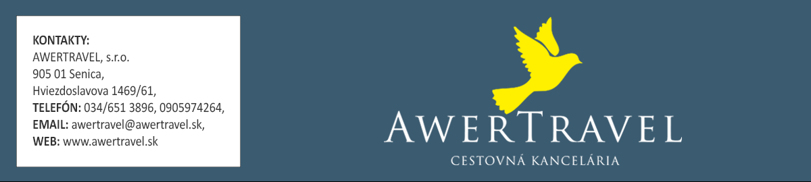

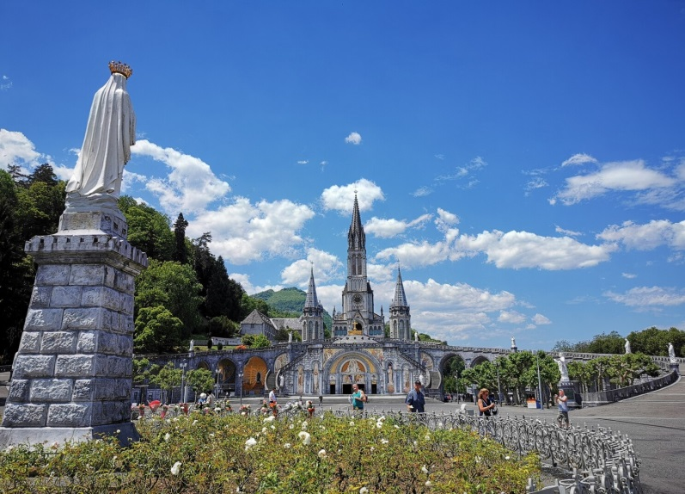
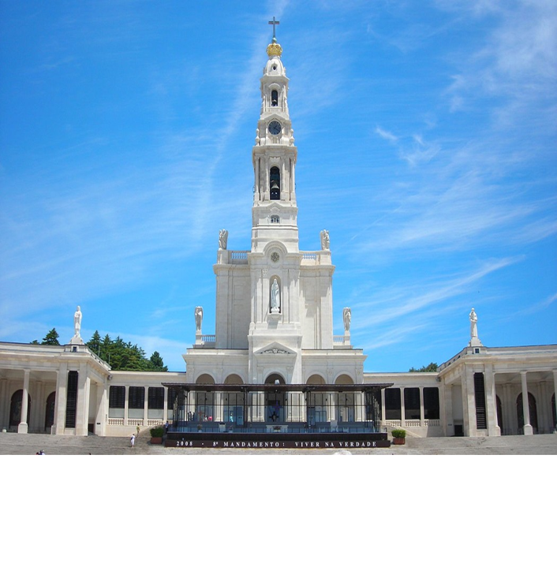
LURDY-FATIMA
BARCELONA-GARABANDAL-SANTIAGO DE COMPOSTELA-BRAGA
Termín: 19.10.2023 – 24.10.2023 | Cena: 485,- €
V cene je zahrnuté:  letenka Viedeň – Barcelona, Porto - Viedeň, lux bus, 5 x hotelové ubytovanie s raňajkami, 4 x večera, duchovný doprovod, sprievodca  Kalkulácia ceny  základná cena 485,--  servisné poplatky 210,--  transfer letisko 30,-- / Močenok/  poistenie 24,-- /nie je povinné/  Celková cena púte so všetkým : 749 EUR | V cene nie je zahrnuté:  servisné poplatky 210,- €, transfer na letisko a z letiska Viedeň 30,- €, sedadlo v prednej časti autobusu 15,- €, mestská  taxa (platí sa na mieste)  Možný príplatok:  komplexné cestovné poistenie vrátane storna zájazdu, poistné krytie do výšky  80 % storno poplatku za 18,- € alebo poistenie pandemic vrátane ochorenia na covid-19 v cene 24,-- €, jednolôžková izba za príplatok 120,- € na vyžiadanie, alebo ak klienta nie je možné doubytovať

Program zájazdu:
1.deň: skoro ráno stretnutie skupiny v Bratislave, transfer na letisko do Viedne, odlet do Barcelony, centra Katalánska, v stredoveku najvýznamnejší obchodný prístav v Stredomorí, dnes moderné veľkomesto. Autokarová prehliadka centra, najslávnejšia stavba Antonia Gaudího nádherný chrám Sagrada Família, zastávka pri pamätníku Krištofa Kolumba, najznámejšia ulica mesta La Rambla. Odchod do Lúrd. Tu sa v roku 1858 v jaskyni zjavovala Panna Mária chorľavému dievčatku – Bernadette Soubirousovej. Zjavenia boli oficiálne uznané cirkvou v roku 1862. Postupne na miesto zjavení začali prichádzať mnohí ľudia a bolo zaznamenaných veľa zázračných uzdravení. Večer medzinárodná modlitba ruženca pri Jaskyni Zjavení a sviečkový sprievod, ubytovanie.
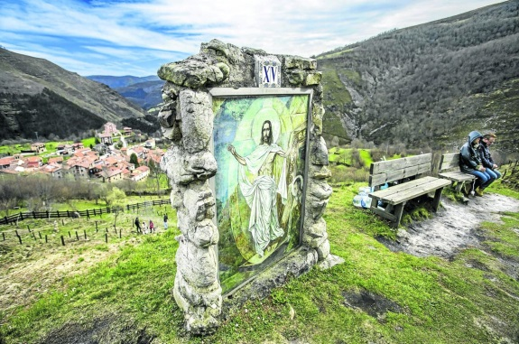
2.deň: po raňajkách pokračovanie v náboženskom programe v Lurdoch. Prehliadka areálu, komplex Bazilík, podzemná Bazilika Pia X.., Pešia prehliadka po stopách sv. Bernadetty a návšteva miest, ktoré sú spojené so životom sv. Bernadetty v mestečku Lurdy – rodný dom a farský kostol, v ktorom bola pokrstená. Individuálna možnosť návštevy prameňa s lurdskou vodou dopoludnia, prípadne popoludní, aktuálne možnosť obmytia rúk a tváre. Slovenská krížová cesta, osobné modlitby. Po večeri medzinárodná modlitba ruženca pri Jaskyni Zjavení a sviečkový sprievod, ubytovanie.
3.deň: skoro ráno odchod do Garabandal – dedinka nazývaná aj španielske Lurdy leží vysoko v horách v provincii Santander v pohorí Cantabrian. Je unikátna tým, že sa tu v rokoch 1961 až 1965 Panna Mária zjavila 4 dievčatám viac ako 2000 krát. Odovzdala im posolstvo týkajúce sa modlitby, obrátenia a pokánia. Farský kostol sv. Sebastiána, krížová cesta ...Pokračovanie do Santiaga de Compostela. Od 12. storočia až do súčasnosti sem smerujú pútnici z Lisabonu, Santarém, Coimbry, Porta, Bragy. Mesto bolo založené k uchovaniu pozostatkov sv. Jakuba apoštola. Ubytovanie.
4.deň: po raňajkách Santiago de Compostela, náboženský program, návšteva Baziliky, kde sa nachádza hrob sv. Jakuba apoštola, modlitby. Presun do významného historického a pútnického mesta Braga. Nádherné schodisko Escadaria do Bom Jesus vedie ku kostolu Bom Jesus Monte, lemujú ho alegorické sochy a kaplnky s výjavmi krížovej cesty. V strede každého medziposchodia veľkolepého schodiska je figurálny reliéf s fontánkou. Odchod do Fatimy, jedného z najznámejších pútnických miest v Európe. V roku 1917 sa tu trom deťom zjavovala Panna Mária. Deti dostali posolstvo známe ako Fatimské proroctvo. Až 70 000 ľudí bolo pri poslednom zjavení 13. októbra, svedkom výnimočného fenoménu na oblohe, ktorý sa nazval „tanec slnka“. Po večeri medzinárodná modlitba ruženca a sviečková procesia, ubytovanie.
5.deň: po raňajkách pokračovanie náboženského programu vo Fatime - Kaplnka zjavení s milostivou sochou Panny Márie, Bazilika s hrobmi blahoslaveného Františka a Hyacinty Marto a tiež sestry Lucie. Prehliadka moderného chrámu Najsvätejšej trojice, osobné modlitby. Slovenská krížová cesta z Fatimy do dedinky Aljustrel, možnosť peši navštíviť rodné domy troch vizionárov Lucie Santos, sv. Francisca Marto a sv. Jacinty Marto. Po večeri medzinárodná modlitba ruženca pri Kaplnke zjavení, sviečková procesia, ubytovanie.
6.deň: raňajky, svätá omša, osobné modlitby, odchod na letisko v Porto. Odlet do Viedne. Po prílete transfer do Bratislavy.
Pútnicky program je spojený s každodennou svätou omšou a duchovným slovom.

